Carta familiar de Kínder
Explorando Partes y Enteros que se Conectan y Separan

Estimada Familia,

En el grupo último, los estudiantes trabajaron para desarrollar un entendimiento de números que se pueden descomponer o separar en diferentes partes. En este grupo, los estudiantes explorarán la conexión entre la relación de parte-parte-entero y de resolver problemas de planteo de sumar y restar.

En este grupo, su hijo:
- Usa objetos y dibujos para representar problemas de planteo de sumar y restar entre 10.
- Resuelve una variedad de tipos de problemas.
- Apunta las respuestas de los problemas de planteo usando dibujos, palabras o expresiones. (No se espera que los estudiantes usen símbolos de matemáticas +, – , = hasta el 1er grado)

Su Compañero en el Aprendizaje,
_________________________

¿Qué tipos de problemas resuelven los estudiantes de Kínder?
Problemas de Planteo de Añadir y Tomar de: Estos son problemas sencillos de sumar y restar que no tienen acción, así que en cada problema está sucediendo algo de la vida real que le deja saber al niño si algo se está añadiendo o tomando de un grupo. Los problemas se pueden actuar fácilmente usando gente, objetos, o dibujos. Ejemplos de problemas:
- Cuatro niños estaban jugando en los columpios. Tres niños más llegaron para unirse a la diversión. ¿Cuántos niños se encuentran en los columpios ahora? (Esto es un problema de sumar con acción ya que tres estudiantes se unieron al juego.)
- 9 ranas estaban en un tronco. 3 se fueron saltando. ¿Cuántas ranas se quedaron en el tronco? (Esto es un problema de restar con acción ya que las ranas se fueron saltando.)

Problemas de Planteo de Juntar/Separar con un Total Desconocido: Estos problemas no tienen acción. Se enfocan en partes en una colección. El problema de planteo dice la cantidad de cada parte, y los estudiantes suman para encontrar la cantidad total. Ejemplo de un problema:
Cinco manzanas rojas y cuatro manzanas verdes están sobre la mesa. ¿Cuántas manzanas están sobre la mesa la mesa? (En el problema de arriba, las 5 manzanas rojas son una parte y las cuatro manzanas verdes son la otra parte. No hay acción en el problema que les dice a los estudiantes que sumen. Necesitan juntarlos para averiguar cuántas manzanas hay sobre la mesa.)

Problemas de Planteo de Juntar/Separar con un ambas Partes Desconocidas: Con estos problemas de planteo, se les da a los estudiantes la cantidad total, pero no saben la cantidad en cada parte. Estos problemas tienen varias soluciones. Ejemplo de un problema:
Hay cinco puerquitos en un establo. Los puerquitos pueden jugar en el lodo, o descansar en el pasto. ¿Cuantos puerquitos pudieran jugar en el lodo, y cuantos pudieran descansar en el pasto? (En este problema, pudiera ver cuatro puerquitos jugando en el lodo y un puerquito descansando en el pasto, o tres puerquitos jugando en el lodo y dos puerquitos descansando en el pasto, o pudiera ver muchas otras soluciones posibles.)

¿Como pudieran los padres ayudar a sus hijos a resolver problemas de planteo?

- Ayúdame a entender los problemas de planteo. Lea el problema de planteo en alto a su hijo. Pregunte:
- ¿Qué sabemos al leer este problema?
- ¿Qué estamos tratando de averiguar?

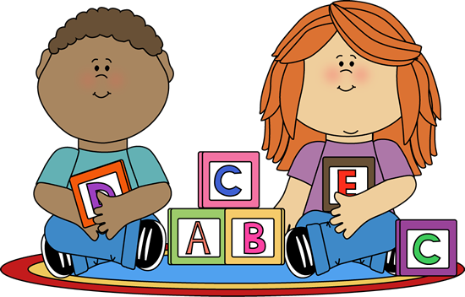
- Anime a su hijo a usar estrategias que tengan sentido...para ellos. Los estudiantes de Kínder representan los problemas al actuarlos, usando objetos, dibujando imágenes, o escribiendo números. Es muy útil tener una variedad de materiales disponibles para que su hijo pueda seleccionar una manera de representar el problema. Materiales pueden incluir fideos secos, sujetapapeles, bloques de jugar, y cereal. También mantenga papel, crayones, y un lápiz en mano los niños pudieran usar estos para crear sus dibujos, apuntar números, o escribir palabras para demostrar su pensamiento.

- Está bien dejar a su hijo esforzarse. No se apresure a rescatar a su hijo si están teniendo dificultad en resolver un problema.

1. Pregunte: ¿Qué es lo que ya sabes?
2. Ayude a identificar información necesaria que falta para resolver el problema.
3. Pregunte: ¿Cómo puedes usar objetos dibujos para mostrar lo que está sucediendo en este problema?
4. Evite hacer el trabajo por su hijo. ¡Ellos PUEDEN lograrlo si siguen intentando!

¿Por qué no se espera que mi hijo escriba ecuaciones u oraciones numéricas todavía?

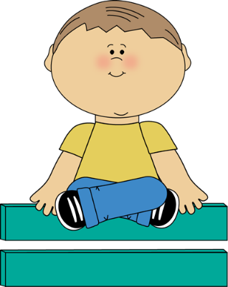
Antes que los niños comiencen a grabar su pensamiento usando símbolos como +, – y =, necesitan desarrollar un entendimiento fuerte de los conceptos de sumar, restar, e igual. Los estudiantes también necesitan entender cómo usar vocabulario específico para describir estos conceptos. Por ejemplo, antes que los estudiantes graben su pensamiento con símbolos, deberían decir las declaraciones como: 3 y 2 tienen el mismo valor que 5. Cuando su hijo esté listo para grabar su pensamiento con símbolos, se le animará a él/ella que lo haga en la escuela. Sin embargo, comenzar muy temprano pudiera probar ser confuso para los niños. De acuerdo con el Curso de Estudio de los Estándares de Carolina del Norte, no se requiere que los estudiantes escriban ecuaciones hasta el primer grado.

